Déployer un conteneur docker : Portail Azure

Etape 1 : Connexion à Azure

Connectez-vous au portail Azure sur https://portal.azure.com

Etape 2 : Créer une instance de conteneur

Sélectionnez Créer une ressource > Conteneurs > Container Instances

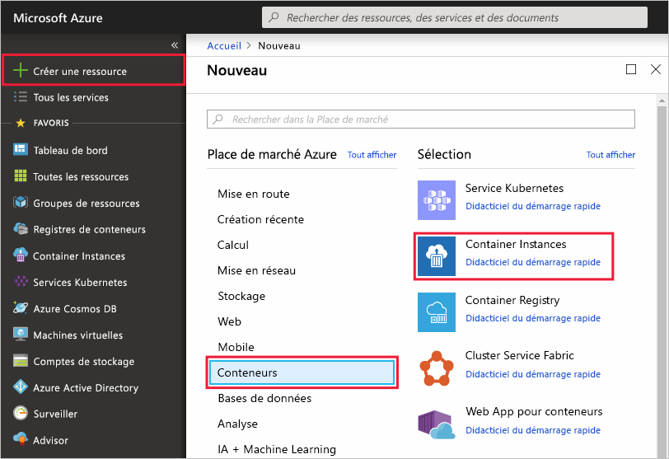

Dans la page De base, entrez les valeurs suivantes dans les zones de texte Groupe de ressources, Nom du conteneur et Image du conteneur. Conservez les autres valeurs par défaut, puis cliquez sur OK.
- Groupe de ressources : Créer nouveau > conteneur_rg
- Nom du conteneur : mynginx
- Image du conteneur : nginx :1.17.3
- Région : (Europe) Europe Nord

Dans la page Mise en réseau, spécifiez une Étiquette du nom DNS pour votre conteneur. Le nom doit être unique au sein de la région Azure dans laquelle vous créez l’instance de conteneur. Votre conteneur sera publiquement accessible avec <dns-name-label>.<region>.azurecontainer.io.

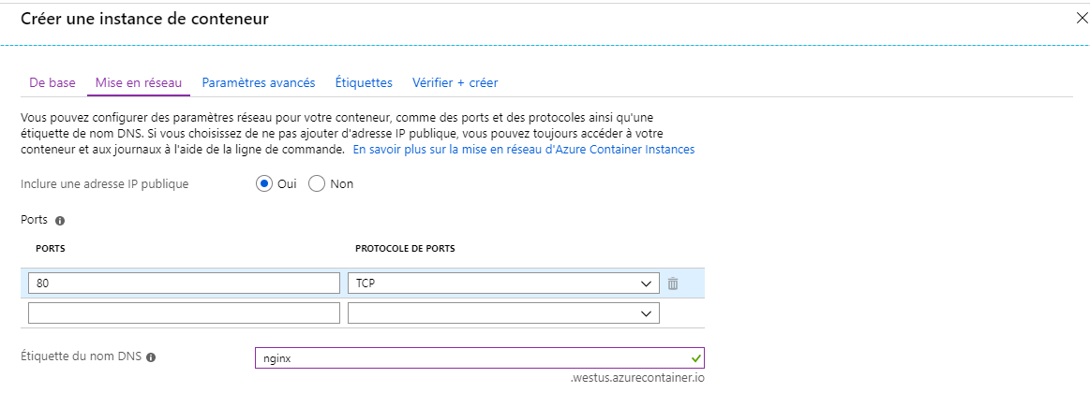

Conservez les autres paramètres comme valeurs par défaut, puis sélectionnez Vérifier + créer.

Une fois la validation terminée, un résumé des paramètres de votre conteneur s’affiche.

Sélectionnez Créer pour envoyer votre demande de déploiement de conteneur.

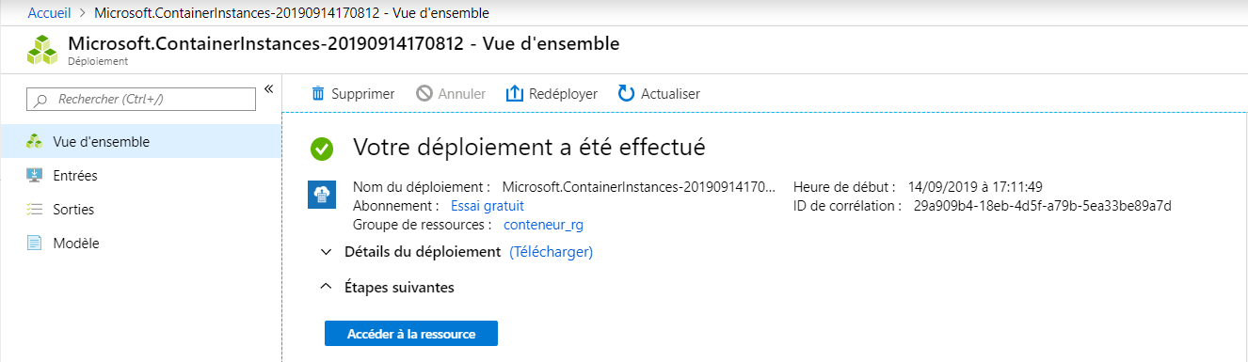

Accéder à la ressource

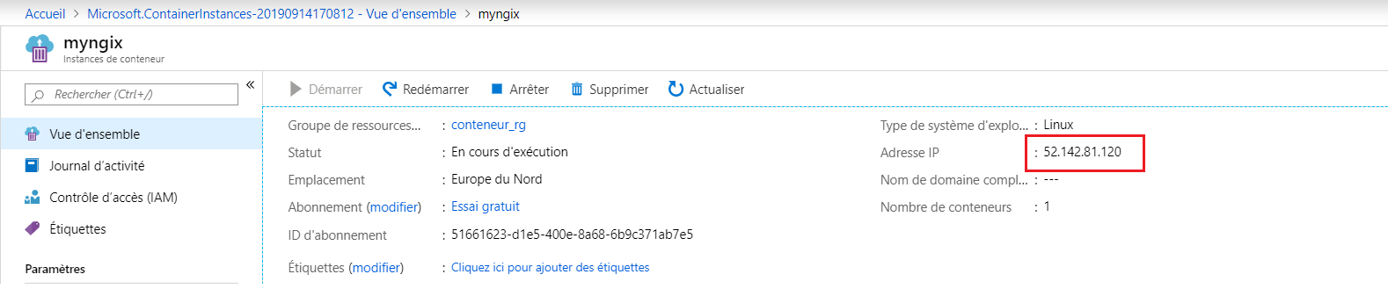

Etape 3 : Navigateur

